23 января 2013 года г. Санкт-Петербург
teXet TM-7024: доступен для каждого!
Компания «Электронные системы «Алкотел» представляет первый в 2013 году планшетный компьютер teXet. TM-7024 – самая бюджетная модель в линейке бренда, которая обладает отличными аппаратными характеристиками для активного ежедневного использования.
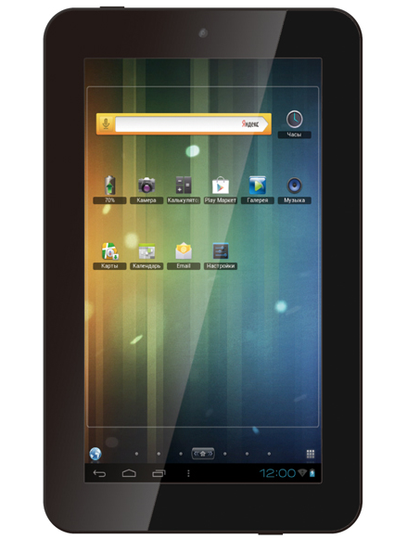
Новинка оснащена 7-дюймовым емкостным TFT дисплеем формата 16:9, разрешение 800×480 пикселей, что является стандартом для данного ценового сегмента планшетных компьютеров. На ярком контрастном экране комфортно просматривать фильмы и работать в сети Интернет.
teXet TM-7024 функционирует на OS Android 4.0.4 «Ice Cream Sandwich» и процессоре с 3D ускорителем, Boxchip A13, Cortex A8, с тактовой частотой 1 ГГц. Пользователям доступно 4 ГБ внутренней памяти и слот для microSD/SDHC. Для видеосвязи предусмотрена фронтальная камера с разрешением 0,3 Мп. Емкий аккумулятор на 3200 мАч гарантирует длительную работу на одном заряде батареи.
Как и все планшетные компьютеры бренда teXet, новая модель имеет предустановленный пакет самых востребованных и актуальных приложений, что позволит начать работу с TM-7024 сразу после покупки, пропуская установку ПО. Кроме программ от партнеров teXet, пользователи смогут закачать необходимые приложения и игры из онлайн-каталога Google Play.
В teXet TM-7024 встроены ярлыки для быстрого доступа к наиболее популярным в России и СНГ социальным сетям. Всего за один клик можно получить доступ к своему аккаунту, обновить статус, отправить сообщение друзьям или просмотреть комментарии к фото.
Кроме классического лаунчера для Android, пользователям TM-7024 предложен Яндекс.Shell. Наглядный трехмерный интерфейс представляет собой оснащенный панелями экран, отображающий сиюминутную актуальную информацию: время, прогноз погоды, календарь, предстоящие встречи, будильники, новые электронные письма. Интерфейс Яндекс.Shell полностью настраиваемый, что позволяет «налету» добавлять на рабочий стол приложения, папки, виджеты и другие панели.

Компания «Электронные системы «Алкотел» постоянно совершенствует выпускаемую продукцию и заботится о комфорте пользователей. Для планшетного компьютера teXet TM-7024 доступна технология обновления «по воздуху» – OTA UpdateService. Чтобы установить новую версию прошивки потребуется только подключение к сети.
Новый планшет teXet – современное мобильное устройство с самыми широкими возможностями: общение с друзьями и близкими, игры, фильмы, электронные книги, функционал ридера и плеера и многое другое! В сочетании с доступной ценой, одной из самых низких на рынке, это идеальный спутник в поездке или повседневной жизни.
Рекомендованная розничная цена teXet TM-7024 составляет 3299 рублей.
Технические характеристики:
- 7,0’’ емкостный TFT дисплей, формат 16:9, разрешение 800×480 пикселей
- Операционная система: Android 4.0.4
- Процессор: Boxchip A13, Cortex A8, 1.0 ГГц
- Оперативная память: 512 МБ DDR3
- Внутренняя память: 4 ГБ
- Фронтальная камера 0.3 Мп
- Слот для microSD/SDHC карт
- Коммуникации:
Встроенный модуль WiFi 802.11b/g/n
- Форматы воспроизведения текста: PDF, FB2, EPUB, TXT, RTF, HTML
- Форматы воспроизведения видео: AVI, 3GP, MP4, RMVB, MOV, MKV, TS, M2TS, MPG, VOB, WEBM, ASF, M4V, FLV, WMV
- Форматы воспроизведения аудио: MP3, WAV, OGG, FLAC, APE, AAC, AMR, M4A, M4R
- Форматы воспроизведения фото: JPG, BMP, PNG, GIF
- Встроенный динамик
- Встроенный микрофон
- Автоматический поворот изображения (G-Sensor)
- Меню на русском языке
- Интерфейсы: microUSB, 3.5 mm mini jack
- Питание от встроенного Li-Ion аккумулятора 3200 мАч
- Размеры: 191×116×9,9 мм
- Масса: 299 г
Информация о компании
Торговая марка teXet принадлежит ЗАО «Электронные системы «Алкотел», которая имеет 25-летний опыт производственно-внедренческой деятельности. Сегодня продуктовый портфель teXet представлен одиннадцатью направлениями: электронные книги, планшетные компьютеры, GPS-навигаторы, автомобильные видеорегистраторы, смартфоны, мобильные телефоны, MP3-плееры, проводные и радиотелефоны DECT, цифровые фоторамки и аксессуары. По итогам первого полугодия 2012 года марка teXet входит в тройку лидеров по товарным категориям: электронные книги (доля рынка РФ в 20%), видеорегистраторы (15%), МР3-плееры (20%), цифровые фоторамки (15%) радиотелефоны DECT (13%).

Контактная информация:
Адрес компании: г. Санкт-Петербург, ул. Маршала Говорова, д. 52.
+7(812) 320-00-60, +7(812) 320-60-06, доб. 147
Контактное лицо: Наталья Емелина, менеджер по PR
e-mail: eni@alkotel.ru, URL: http://www.texet.ru

